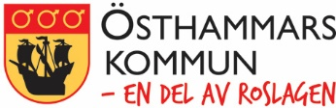

Information vid HVB, stödboende och utförare av familjehem samt öppenvårdsinsats
Placeringen avser:
☐Familjehem/nätverkshem verksamhetkod 55701
☐HVB verksamhetskod 55401
☐Stödboende verksamhetskod 55402
☐Öppenvårdsinsats verksamhetskod 56811
☐Ensamkommande verksamhetskod 60000

BLANKETT INLÄMNAD till ekonomicontroller (datum):
UPPGIFTSLÄMNARE:
Uppgifter inför placering/utförare
Namn/initialer på barn/ungdom
Födelseår
Beslutsperiod (from-tom)
Leverantörens namn (tex Attendo)
Konsulentstöttat FH/ initialer på FH
Boendets namn (tex Slalomvägen)
Eget familjehem /initialer på FH
Nätverkshem/ initialer på FH
Kategori (LVU eller SoL)
Pris per dygn
Eventuell kommentar – Ange antal dagar om beslutet gäller per månad om ej hel månad.
Avdrag (barnbidrag, studiebidrag)
Övrigt (tillfälliga kostnader)

